IMPRESIÓN EN TELA SINTETICA

|  |
| --- |
| [http://t0.gstatic.com/images?q=tbn:ANd9GcQOvmSPfXe8EjjPugh_dXPv2-oGPCfCuYDQTNGKUZ6ABh74tXzq](http://www.google.com.pe/imgres?imgurl=http://i312.photobucket.com/albums/ll349/Todosobrecamisetas/egypt.png&imgrefurl=http://todosobrecamisetas.blogspot.com/2009/10/nuevas-camisetas-puma-de-angola-egipto.html&usg=__o2T2hlXcy-wep0hST2zJwNCtjks=&h=466&w=395&sz=131&hl=es&start=4&zoom=1&tbnid=0WvUg3lH78GSbM:&tbnh=128&tbnw=108&ei=n4glTtGzNaLL0QG1uaG2Cg&prev=/search?q=camiseta+rojo+con+negro&hl=es&biw=1024&bih=571&gbv=2&tbm=isch&itbs=1) |

Los polos de los equipos de futbol son hechas con un material sintetico por eso requiere mayor cuidado el estampado.

Paso 1:Para realizar este estampado necesitaos un polo de futbol al cual estamparemos el nombre numero de jugador

Paso 2:hacemos el arte calado

Paso 3:Antes de comenzar el estampado directo ,haga algunas pruebas en hoja bond hasta que lo haga bien , una ves que la tinta este listo para imprimir, recién ponemos la camiseta y damos una pasada firme.

Paso 3:Despues de estampar en todos los polos recuperamos la tinta sobrante

Paso 4:Luego proseguimos a recuperar la malla   
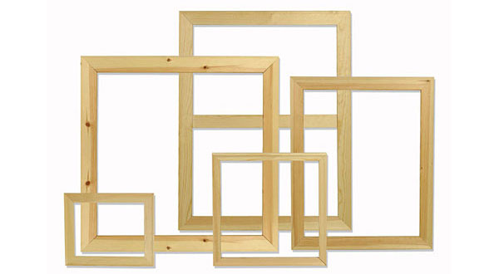

## [Recuperación de mallas](http://miescuela.webnode.es/images/200000777-0bd520ccf5/IMG_0071.jpg)

*Cumple con tus asignaciones...*

Materiales:

-arte calado

-bastidorABRAHAM VALDELOMAR 

- hojas bond

-tinta especial

-camisetas

-rasqueta

|  |
| --- |
| Integrantes de grupo:  -Vera Vera  ………………………………………………………………  -Rojas Velasques  ………………………………………………………………  -Piro Ruiz Vargas  ……………………………………………………………..  http://www.fondosgratis.com.mx/archivos/temp/3055/400_1201057983_threesmiles.jpg |

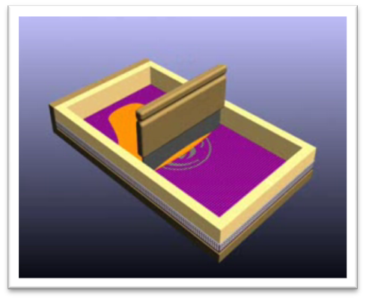

*Cumple con tus asignaciones...*